Тест 3

1. В каких автоматических системах можно использовать реле с задержкой выключения.
а) подогрев сидения водителя б) система автосигнализации автомобиля в) система ближнего света фар
г) обогрев заднего стекла автомобиля д) взрывное устройство е) освещение в доме или гараже ж) вытяжка туалета з) освещение в салоне автомобиля

2. В каких автоматических системах можно использовать реле с задержкой включения.
а) подогрев сидения водителя б) система автосигнализации автомобиля в) система ближнего света фар
г) обогрев заднего стекла автомобиля д) взрывное устройство е) освещение в доме или гараже ж) вытяжка туалета з) освещение в салоне автомобиля

3. По какой схеме соединения обычно подключены гирлянды на новогодней ёлке в вашем доме?
а) параллельной б) последовательной в) могут быть и параллельной и последовательной
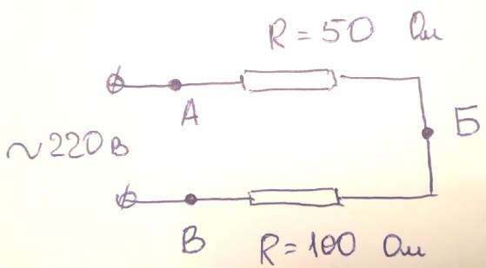
4. Дана схема подключения двух резисторов R на 50 и 100 Ом.
Схема подключена в сеть к источнику переменного напряжения U=220 В.
По какой схеме подключены резисторы?
а) параллельной б) последовательной

5. Определить напряжение в точках АВ в Вольтах.
а) 50 б) 75 в) 100 г) 150 д) 220

6. Определить напряжение в точках АБ в Вольтах.
а) 50 б) 75 в) 100 г) 150 д) 220

6. Определить напряжение в точках БВ в Вольтах.
а) 50 б) 75 в) 100 г) 150 д) 220

7. Определить силу тока, которая протекает через резисторы в Амперах.
а) 0.5 б) 1 в) 1.5 г) 2 д) 2.5

8. Какой из IP адресов, подключенных по интернет протоколу IPv4 записан верно
а) 102.44.5
б) 92.27.234.2.3
в) 658.780.34.922
г) 94.28.222.6

9. Два человека на своих смартфонах подключились к интернету с помощью Wi-Fi . Можно ли однозначно утверждать что у каждого один и тоже провайдер.
а) провайдер один и тот же б) провайдеры разные
в) в зависимости от из IP адреса могут быть как разные, так и одни и те же.

10. Можно ли включать параллельно и последовательно газоразрядные (электросберегающие) лампы?
а) можно только последовательно
б) можно только параллельно
в) можно и последовательно и параллельно

